JZ3018 无线高压核相仪

使用说明书

常州捷卓智能科技有限公司

目 录

一、产品简介 2
二、工作原理 2
三、安全事项 2
四、技术参数 3
五、仪器简介 4
六、近距离核相操作 6
七、各电压等级操作说明： 8
八、开关柜感应取电点测量 9
十、仪器检查与故障判断 10
十一、维护保养 10
十二、出厂配置清单 10
十三、售后服务 11
附录A 12
附录B 13

一、产品简介
JZ3018 无线高压核相仪（以下简称“仪器”）用于两条高压线路并网或环网核相。并且可以升级远程核相的功能。仪器适合6KV～220KV交流输电线路带电作业和二次侧带电作业，具有高压验电功能。
仪器采用无线传输技术，操作安全可靠，使用方便，克服了有线核相器的诸多缺点。

二、工作原理
仪器由2个发射器和1个接收主机组成。发射器可以判断线路是否带电，测量线路相位和频率。各发射器将测量的数据通过无线电发送给接收主机，接收主机依据发射器数据计算两线路相位差值，判断同异相。

三、安全事项
1、现场测试时，应按电力部门高压测试安全距离标准进行操作。
2、标准配置绝缘杆3米，对应电压等级为 ≤ 220kV。如测量线路电压高于220KV时，请使用长度大于3米的绝缘杆。
3、核相操作时，手持位置不要超过绝缘杆手柄位置。

四、技术参数
1、相位差准确度：误差≤5°。
2、频率准确度：±0.1HZ。
3、可跨电压测量范围为6KV～220KV。
4、发射器和接收主机的最大传输视距约100米。
5、真人语音提示测量结果和操作步骤。
6、屏幕（2.8英寸液晶彩屏）同时显示2条线路相位差、频率、失量图和同异相结果。
8、无操作30分钟自动关机。
9、发射器和接收器均内置可充电锂电池，且电池可拆卸更换。
10、主机电池容量为2500mAH，发射器电池容量为450mAH。
11、高压测量时泄漏电流<10uA。
12、发射器工作功耗<0.1W，接收主机工作功耗<0.3W。
13、工作环境：-35℃--- +45℃ 湿度≤95%RH。
14、储存环境：-40℃--- +55℃ 湿度≤95%RH。
15、整机重量：约5KG。
16、仪器包装尺寸：长71cm*宽26cmm*高11cm。

五、仪器简介
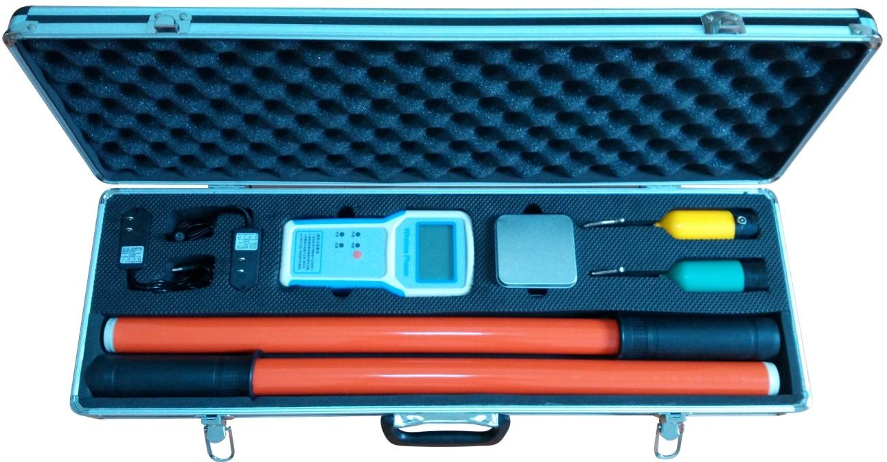
1、仪器外观简介

配件盒
接收主机
发射器X
充电器
发射器Y
绝缘杆

2、仪器操作简介
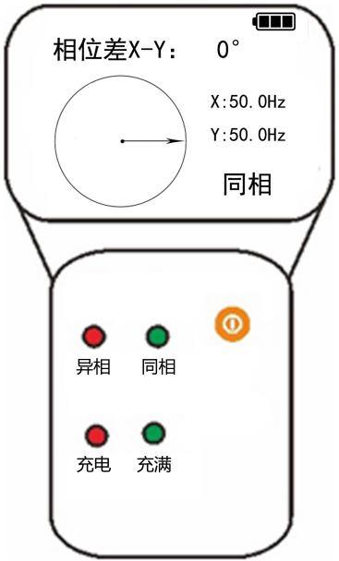  充电孔 喇叭孔  （接收主机） | 指示灯：  - 异相红灯亮：两线路异相。  - 同相绿灯亮：两线路同相。  - 充电红灯亮：正在充电。  - 充电绿灯亮：电已充满。  按键：  1)长按开机或关机。  2)短按近程测量模式和远程测量模式切换。  补充：  1)右上角有电量指示；  2)最下端有充电接口插孔。
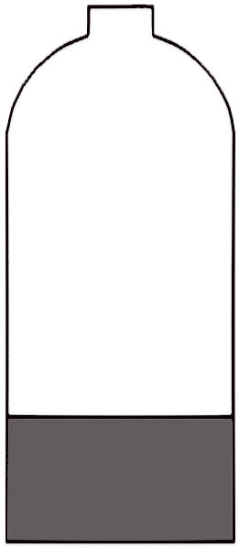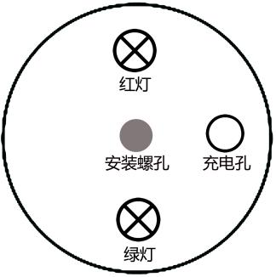  （发射器） | 指示灯：  测量时:红灯和绿灯交替闪烁。  充电时:红灯亮正在充电，绿灯亮已充满。  蜂鸣器：  接触到高压带电线路则蜂鸣器响2秒，表示线路带电。  安装螺孔：  与伸缩绝缘杆相连。  充电孔：  充电时：连接充电器。  自检时：连接测试线接地端。  检测时：连接接地线。
提示：
- 接收主机默认不配备GPS功能。如需要远程测量，请购买时声明配置GPS功能，或发回厂家升级GPS功能。
- 如需使用GPS远程核相功能，至少应有2台主机配备了GPS功能。

2、仪器自检方法
发射器连接测试线(操作图如下)。发射器启动，蜂鸣2秒，红绿两指示灯交替闪烁。接收主机开机，在测量界面显示对应发射器信息。则发射器与主机工作均正常。异常现象及其处理，请详见仪器检查与故障判断。
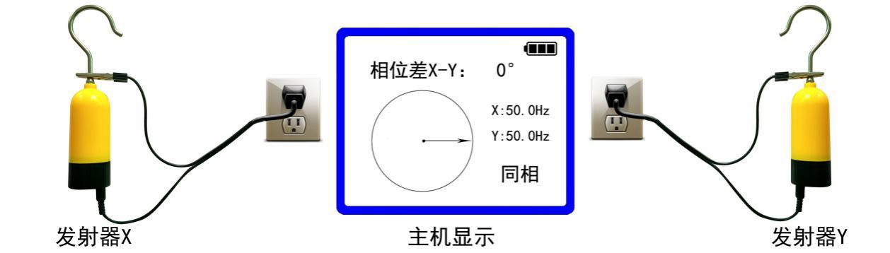

提示：自检时两发射器与接收主机的距离大于0.5米为宜。当距离小于0.2米时，可能只连接了1个发射器而主机显示2个发射器信息。此现象为正常现象，不影响仪器使用。当2个发射器都接电时，仪器显示不受短距离影响。

六、近距离核相操作
将X、Y两个发射器分别挂接到两带电线上。接收主机开机，选择“测量”-“两相核相”，观看测量结果。
相位差≥30度时为异相，语音提示“异相”；相位差<30度为同相，语音提示“同相”。操作示意图如下：
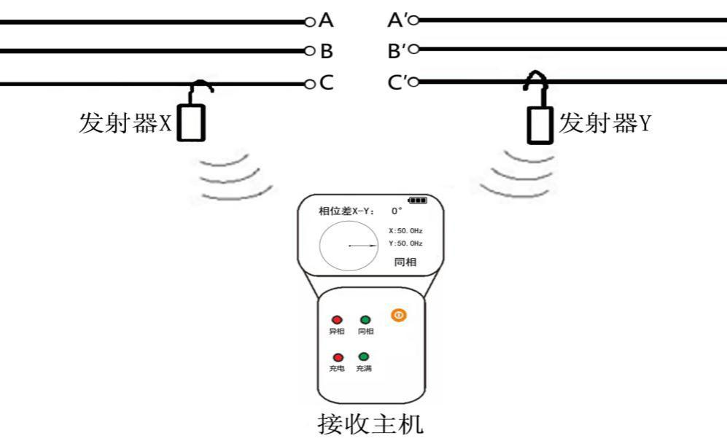
测试结果分析
测试结果 | 结果判断 | 两线路其它信息
相位差稳定为0～3度 | 同相 | 同频率\等电压\可并网。
相位差稳定在115～125度 | 异相 | 同频率\等电压\顺序。
相位差稳定在235～245度 | 异相 | 同频率\等电压\逆序。
相位差不稳定，0～360度循环变化 | 两线路频率不相同 | 两线路属于不同电网，且未同步相位，不能并网。
相位差在非0,120,240附近值稳定 | 两线路电压有差异 | 两线路频率相同，电压等级可能相同，但电压有差异。
提示：
两线路频率不相同时，需要使用准同期并列装置控制发电机的频率相位，使发电机的相位和频率与主网一致后才可以并网送电。准同期与自同期并列操作见附录B。

七、各电压等级操作说明：
电压等级 | 操作说明
220KV～6KV | 发射器连接绝缘杆（3米），直接钩在高压线上或者靠近高压线。
10KV～6KV带绝缘层架空电缆 | 发射器前端（钩子）接触带电线路外绝缘层，发射器尾端（充电孔）用接地线接地。
开关柜带电指示器 | 使用带电显示器专用测试线将测量点与发射器前端（钩子）相连，发射器尾端（充电孔）用接地线接地。
380V/220V | 发射器前端（钩子）接触带电线路，发射器尾端（充电孔）用接地线接地。或者不使用接地线，用手握住发射器尾部。

提示：
- 部分开关柜装配了带电显示器，其上有取电点，可用于核相。其电压约为5V。具体操作可参照开关柜感应取电点核相。
- 380V/220V～36V电压范围内请尽量使用自检测试线，自检测试线插头内部有限流电阻，人接触鳄鱼夹不会引起触电，以保证人身安全。自检测试线是专门定制的测试线，请不要用直通导线替换。
- 发射器塑料外壳耐压大于1KV。

八、开关柜感应取电点测量
开关柜感应取点点，包括PT二次侧取电点、CT二次侧取电点、带电显示器取电点。下述以带电显示器为例。
将带电显示器取电点通过测试线（一端香蕉头，另一端鳄鱼夹）与发射器上端钩子相连，发射器充电孔通过测试线（一端充电端，另一端鳄鱼夹）与接地体相连。线路连接方法如下图，结果查看方法与高压测试相同。 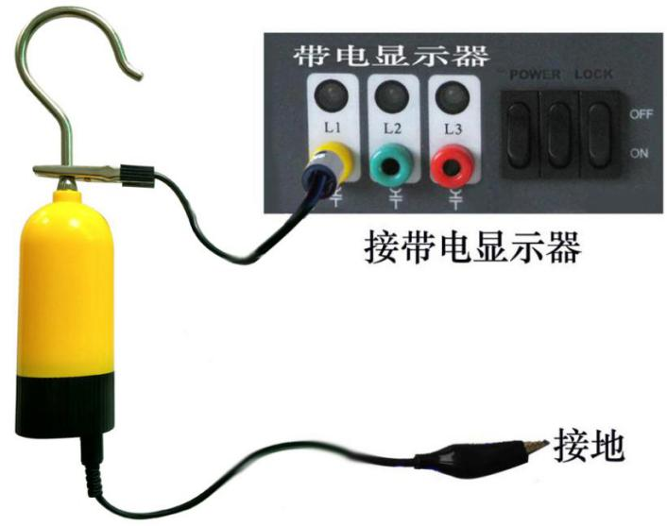

十、仪器检查与故障判断
检查项目 | 检查方法 | 正常现象 | 异常现象 | 异常处理
绝缘杆耐压 | 对照附录A检查耐压性能 | 泄漏电流小于10uA | 泄漏电流大于10uA | 更换绝缘杆
发射器功能  和主机功能 | 主机开机，发射器接自检测试线。 | 发射器工作。主机显示对应发射器的信息。 | 发射器不工作。 | 发射器充电后仍不能正常工作，则发射器故障，返厂维修。
发射器功能  和主机功能 | 主机开机，发射器接自检测试线。 | 发射器工作。主机显示对应发射器的信息。 | 发射器工作，主机无对应发射器信息。 | 发射器或主机故障，返厂维修。
提示：发射器和主机均应在电池电量有剩余的条件下操作。

十一、维护保养
1、长期不使用时请充满电后再存放。
2、本产品不宜存放在潮湿、高温、多尘的环境中。
3、绝缘杆首次使用前应做耐压试验，且每年进行一次耐压试验。

十二、出厂配置清单
物品名称 | 数量
铝合金机箱 | 1个
接收主机（未配置GPS功能） | 1个
X发射器 | 1个
Y发射器 | 1个
伸缩式绝缘杆(3米) | 2根
尖头端子 | 2个
弯钩端子 | 2个
充电器(5V/1A) | 2个
自检测试线 | 2条
接地线 | 2条
说明书 | 1份
出厂检验报告 | 1份
合格证 | 1份

提示：
- 尖头端子为发射器头部弯钩的替换品。
- 自检测试线内部有电阻。市电时人接触鳄鱼夹不会被电到。
- 接地线为直通导线，只用于低压（电压<1KV）场合，高压时严禁使用。

十三、售后服务
1、仪器自售出之日起一个月内，如有质量问题，免费更换新仪器。
2、仪器两年内凡质量问题由我公司免费维修。
3、仪器使用超过两年，我公司负责长期维修，适当收取材料费。
4、若仪器出现故障，请寄回本公司修理。不得自行拆开仪表，否则造成的自损我公司概不负责。

附录A
绝缘杆参数补充说明

绝缘伸缩杆(材料)选用兵工企业生产的防潮绝缘管, 符合IEC/1C78标准具有防潮、耐高压、抗冲击、抗弯等特点, 该材质特性见下表。
表一 绝缘杆机械、电气特性
项 目 | 单 位 | 指 标
马丁式耐热性(纵向) | ℃ | >200
抗冲击(纵向) | MPa/cm | >147
抗弯度(纵向) | MPa | >343
表面电阻系数(水浸后) | Ω | >10x10¹¹
体积电阻系数(常态) | Ω/cm | >10x10³¹

表二 绝缘杆耐压试验参数
电压 (kV) | 长度(m) | 工频耐压 (kV) |  | 时间 (min) | 结果
电压 (kV) | 长度(m) | 标准值 | 试验值 | 时间 (min) | 结果
6-10 | 1.5 | 44 | 44 | 1～5 | 合格
35 | 2.4 | 80 | 80 | 1～5 | 合格
66~110 | 2.8 | 254 | 254 | 1～5 | 合格
220 | 3.0 | 300 | 300 | 1～5 | 合格
产品符合国家GB13398-92、GB311.1-311.6-8、3DL408-91标准和国家新颁布电力行业标准《带电作业用1kV~110kV便携式核相仪通用技术条件 DL/T971-2005》要求。

附录B
发电机并网同期方式分为准同期和自同期两种
准同期并列是将未投入系统的发电机加上励磁，并调节其电压和频率，在满足并列条件（即电压、频率、相位相同）时，将发电机投入系统，如果在理想情况下，使发电机的出口开关合闸，则在发电机定子回路中的环流将为零，这样不会产生电流和电磁力矩的冲击。准同期并列时间长，但冲击小。大型发电机应采用准同期方式。
自同期并列，先将轮发电机组转动起来，当转速上升至稍低于机组的额定转速时，就将断路器闭合，这时电力系统给发电机定子绕组送进三相冲击电流形成旋转磁超然后励磁系统再给发电机转子绕组送进直流电流产生磁超使电力系统将发电机拉入同步运行状态在并列过程中，发电机因有冲击电流而受到一定的损伤是自同期的缺点，优点是并列过程比较迅速。自同期并列时间短，适于小水电的并网。

江苏集贤电力设备有限公司
地址:常州市新北区顺园路28号8栋2楼
电话:0519-85156311
传真:0519-85159766

